Завершились открытые московские соревнования кинологических поисково-спасательных расчётов

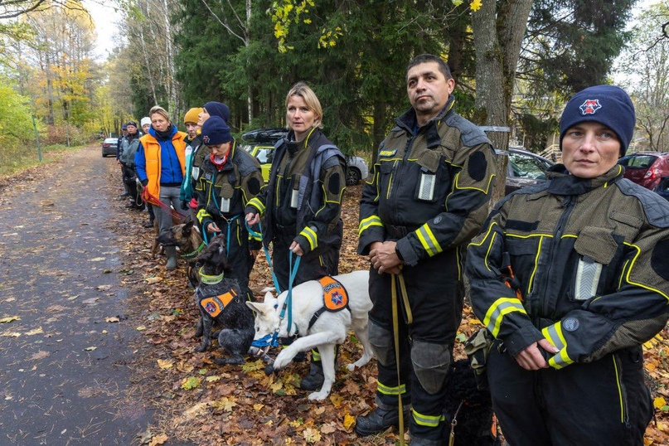

Департамент ГОЧСиПБ провел открытые городские соревнования кинологических поисково-спасательных расчётов. За первое место боролись 20 кинологов и их питомцев из Москвы, Калужской и Воронежской областей.
Кинологам с их верными четвероногими друзьями предстояло продемонстрировать свои навыки на трёх этапах: поиск пострадавших в техногенном завале, природной среде, проверка послушания и ловкости. Каждая дистанция имела свою систему оценки, включающую штрафы и дополнительные баллы.
«Баллы начисляются за хорошую тактику поиска, за грамотное взаимодействие внутри расчета. Есть очень много факторов выполнения кинологических работ, которые мы оцениваем и, соответственно, добавляем или снимаем очки за их наличие или отсутствие», — поделилась Наталья Стародубцева, главный судья соревнований.

